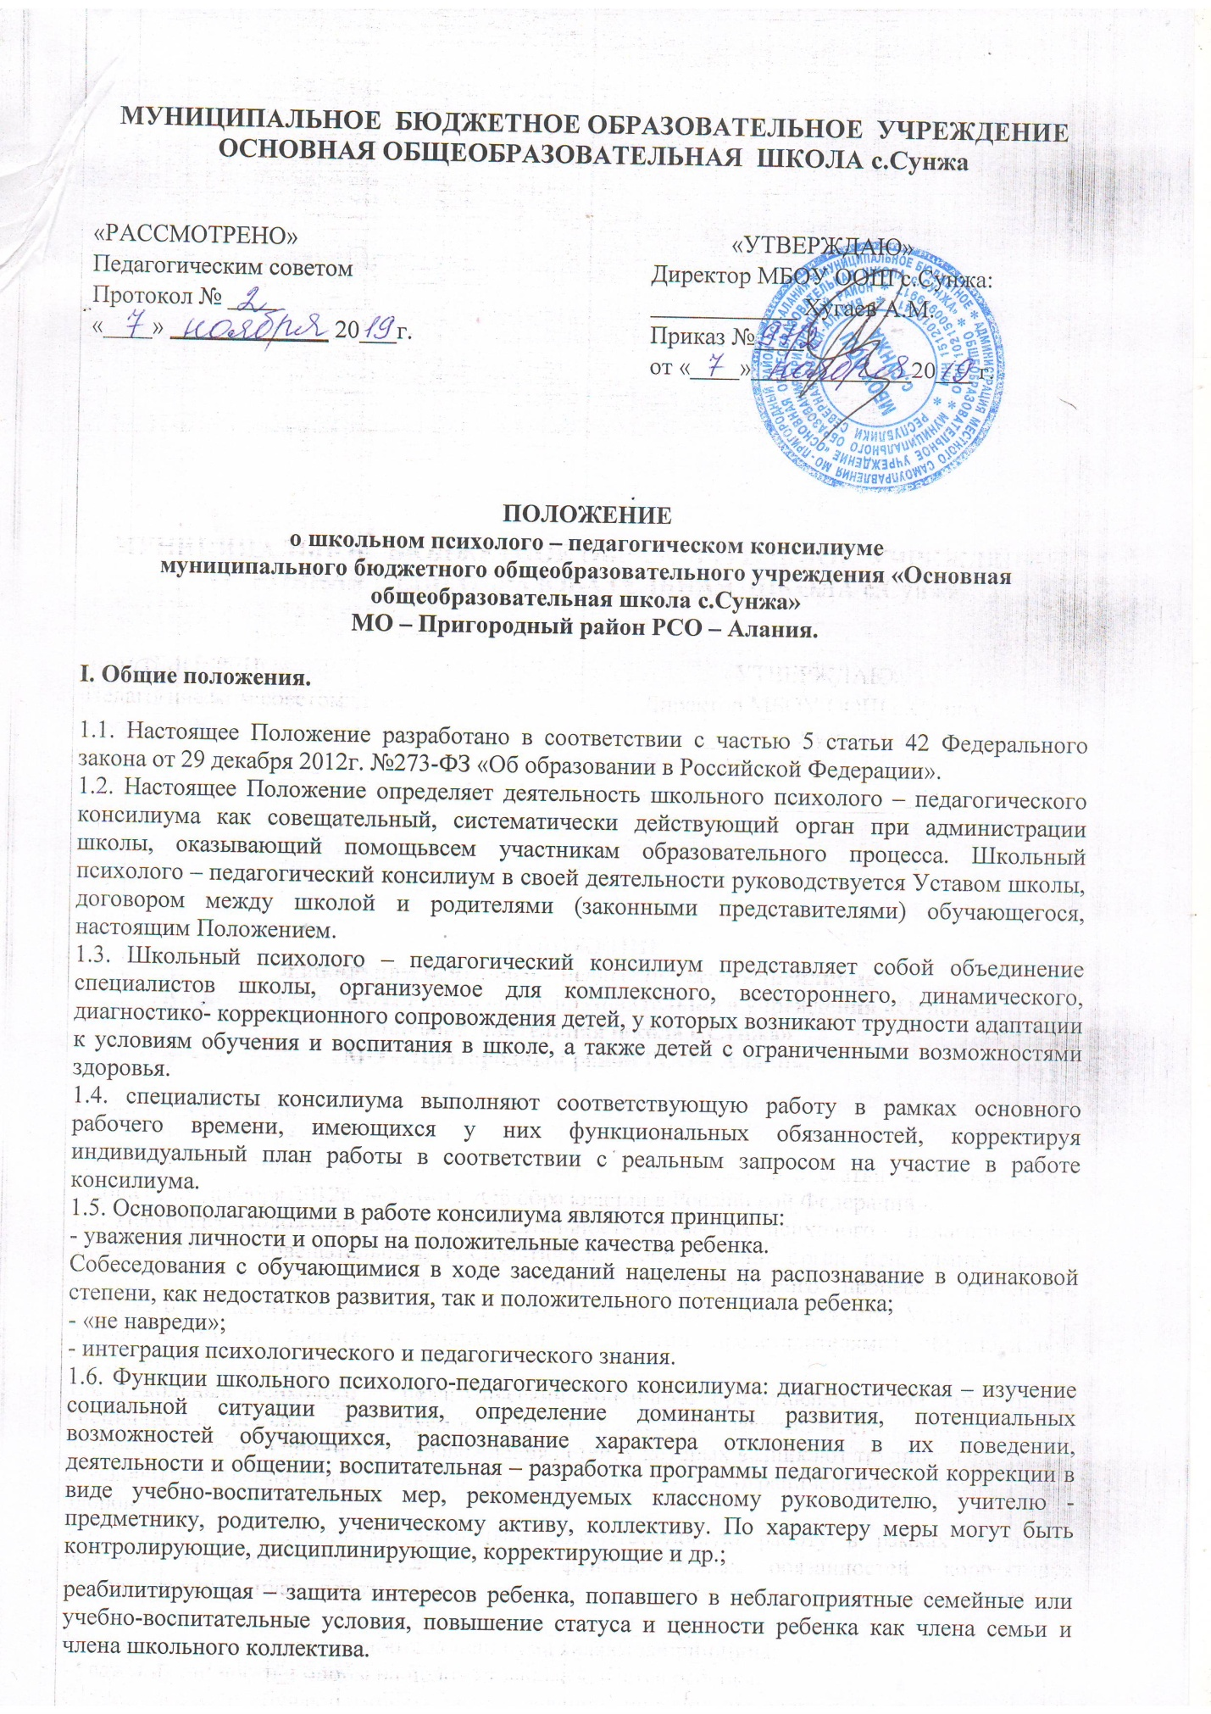

2. Цели и задачи школьного психолого-педагогического консилиума
2.1. Основная цель школьного психолого-педагогического консилиума – выработка коллективного решения о содержании обучения и способах психолого-педагогического влияния на обучающихся. Такие решения принимаются на основе представленных учителями и специалистами школы диагностических и аналитических данных об особенностях конкретного ребенка. Также целью консилиума является определение и организация адекватных условий развития, обучения и воспитания, обучающихся в соответствии с их специальными образовательными потребностями, возрастными особенностями, индивидуальными возможностями, состояния соматического и нервно-психического здоровья.
2.2. В задачи школьного психолого-педагогического консилиума школы входит:
- выявление и ранняя диагностика различных затруднений учащихся;
- разработка и применение коррекционно - развивающей работы по устранению различных затруднений учащихся;
- создание комфортной и безопасной образовательной среды в ОУ;
- коллективное изучение трудностей обучения и воспитания ребенка с помощью всех участников образовательного процесса;
- выявление актуальных и резервных возможностей ребенка;
- разработка рекомендаций администрации, учителю, родителям для создания условий, обеспечивающих индивидуальный подход в процессе коррекционно-развивающего обучения ребенка и его психологического сопровождения;
- отслеживание динамики развития ребенка и эффективности индивидуализированной коррекционно-развивающей работы;
- решение вопроса о создании условий, адекватных индивидуальным особенностям развития ребенка;
- профилактика физических, интеллектуальных и эмоциональных перегрузок и срывов, организация психологически адекватной образовательной среды;
- подготовка и ведение документации, отражающей актуальное развитие ребенка, динамику его состояния, овладение школьными навыками, умениями и знаниями, перспективное планирование коррекционно-развивающей работы, оценку ее эффективности;
- организация взаимодействия между педагогическим коллективом школы и различными специалистами.
3. Организация деятельности и состав школьного психолого-педагогического консилиума
3.1. Общее руководство деятельностью школьного психолого-педагогического консилиума осуществляет заместитель директора по учебно-воспитательной работе.
3.2. Состав консилиума утверждается приказом директора школы.
3.3. В состав школьного психолого-педагогического консилиума входят постоянные участники – учитель (классный руководитель), логопед, педагог-психолог, социальный педагог, медицинская сестра. При отсутствии специалистов они привлекаются к работе консилиума на договорной основе в зависимости от специфики рассматриваемого вопроса.
3.4. В диагностически сложных или конфликтных случаях специалисты консилиума направляют ребенка на районную ПМПк.
3.5. Обследование ребенка специалистами школьного психолого-педагогического консилиума осуществляется по инициативе родителей или педагогов школы. В случае инициативы педагогов школы должно быть получено согласие родителей (законных представителей) на обследование ребенка.
3.6. При несогласии родителей (законных представителей) специалистами консилиума должна проводиться работа по формированию у них адекватного понимания проблемы, исходя из интересов ребенка. Во всех случаях согласие родителей должно быть подтверждено их заявлением или договором.
3.7. Обследование ребенка должно осуществляться с учетом требований профессиональной этики. Специалисты консилиума обязаны хранить профессиональную тайну, в том числе, соблюдать конфиденциальность заключения. Председатель и специалисты, участвующие в работе школьного психолого-педагогического консилиума, несут ответственность за конфиденциальность информации о детях, проходивших обследование на психолого-педагогическом консилиуме или находящихся на коррекционно-диагностическом и коррекционно-развивающем, ином специальном обучении.
3.8.Обследование ребенка проводится каждым специалистом консилиума индивидуально, при необходимости - в присутствии родителей (законных представителей).
3.9.На школьный психолого-педагогический консилиум представляются следующие документы:
- договор с родителями;
- педагогическое представление;
- характеристика;
- логопедическое представление;
- психологическое представление;
- медицинская информация о ребенке (при необходимости получения председатель консилиума направляет запрос соответствующим медицинским специалистам).
3.10. Результаты обследования ребенка протоколируются, отражаются в заключении, которое составляется коллегиально и является основанием для реализации соответствующих рекомендаций по обучению, воспитанию. Все сведения вносятся в журнал заседаний консилиумов и протоколы заседания консилиума.
3.11. В школьном психолого-педагогическом консилиуме ведется следующая документация:
- журнал заседаний школьного психолого-педагогического консилиума
- карта развития ребенка;
- протоколы консилиума;
- график плановых консилиумов;
- нормативные и методические документы, регулирующие деятельность специалистов консилиума.
4. Подготовка и проведение школьного психолого-педагогического консилиума
4.1. Школьные психолого-педагогические консилиумы подразделяются на плановые и внеплановые.
4.2. Периодичность консилиума определяется реальным запросом школы на комплексное обследование детей, классов (групп обучающихся). Не реже одного раза в четверть проводятся плановые заседания консилиума, на которых осуществляется анализ состава, количества и динамики развития обучающихся, нуждающихся в психолого-педагогической, диагностико-коррекционной помощи.
4.3. Деятельность плановых консилиумов направлена на:
- анализ процесса выявления детей «группы риска», ее количественный и качественный состав (дети с признаками школьной дезадаптации, неуспевающие и слабоуспевающие дети);
- определение путей психолого-педагогического сопровождения обучающихся с трудностями адаптации в данном образовательном условии;
- принятие согласованного решения по определению специального (коррекционного) образовательного маршрута ребенка.
4.4. Внеплановые консилиумы собираются по запросам специалистов (в первую очередь, учителей), непосредственно работающих с ребенком. Поводом для проведения внепланового консилиума является выявление или возникновение новых обстоятельств, отрицательно влияющих на развитие ребенка в данных образовательных условиях. Задачами внепланового консилиума являются:
- решение вопроса о необходимости принятия адекватных экстренных мер по выявленным обстоятельствам;
- внесение изменений в индивидуализированную коррекционно-развивающую работу при ее неэффективности.
4.5.В течение 3 дней с момента поступления запроса на диагностическое обследование ребенка классный руководитель согласовывает этот вопрос с родителями (законными представителями) и, при отсутствии возражений с их стороны, организует проведение планового или внепланового консилиума.
4.6.Школьный психолого-педагогический консилиум проводится не позже 20 дней с момента согласования вопроса с родителями (законными представителями).
4.7. Председатель включает в состав консилиума, кроме постоянных, педагогов школы, непосредственно работающих с ребенком, направивших ребенка на консилиум, и других специалистов. Председатель ставит в известность специалистов консилиума о необходимости обследования ребенка.
4.8. Школьный психолого-педагогический консилиум проводится под руководством председателя, а в его отсутствие – заместителем председателя, назначаемого председателем или директором школы.
4.9. В период с момента поступления запроса и до консилиума каждый специалист консилиума проводит индивидуальное обследование ребенка, планируя время его обследования с учетом реальной возрастной и психофизической нагрузки.
4.10. Каждый специалист консилиума составляет заключение по данным соответствующего обследования и разрабатывает рекомендации.
4.11. На период реализации рекомендаций, разработанных специалистами, классный руководитель отслеживает эффективность и адекватность индивидуальной коррекционно-развивающей работы и выходящий с инициативой повторных обсуждений динамики развития ребенка.
4.12. Решением консилиума ведущим специалистом назначается в первую очередь педагог (классный руководитель) класса.
4.13. Каждый специалист, участвовавший в обследовании и/или коррекционно-развивающей работе с ребенком, в устной форме дает свое заключение на ребенка. Заключение каждого специалиста вкладывается в карту развития ребенка. Окончательное коллегиальное заключение по результатам с рекомендациями по оказанию психолого-педагогической и социальной помощи ребенку также фиксируется в карте развития ребенка и подписывается председателем и всеми членами консилиума.
4.14. Результаты ШППк доводятся до сведения родителей (законных представителей). Предложенные рекомендации реализуются только при отсутствии возражений со стороны родителей (законных представителей).
4.15. При направлении ребенка на районную ПМПк заключение, составленное на основании сведений, содержащихся в его карте развития, представляется председателем ШППк.

Приложение
к положению о психолого –
медико педагогическом консилиуме

КАРТА РАЗВИТИЯ РЕБЕНКА

Общие сведения
1.Фамилия, имя ребенка __________________________________
Пол _________ дата рождения _________________________
МБОУ ООШ с.Сунжа ____________ класс _____
2.Состав семьи: ________________________________________
(мать, отец, другие дети)
3.Ф.И.О. матери ________________________________________
Возраст _________________ образование _________________
Профессия ___________________________________________
Род занятий в настоящее время ___________________________
Привычки, увлечения __________________________________
______________________________________________________
(указать вредные привычки: алкоголизм, наркомания)

4.Ф.И.О. отца __________________________________________
Возраст _____________ образование ___________________
Профессия ___________________________________________
Род занятий в настоящее время __________________________
Привычки, увлечения ___________________________________
_______________________________________________________
(указать вредные привычки: алкоголизм, наркомания)
5. Ребенок проживает с ______________________________________
Продолжение приложения
___________________________________________________________
(родителями, приемными родителями, мачехой, отчимом, опекунами, бабушкой, дедушкой)
6. Если ребенок живет с опекунами или приемными родителями, укажите
данные:
Ф.И.О. _________________________________________________
Доводятся ребенку ______________________________________
Возраст ________________ образование ___________________
Профессия ______________________________________________
Род занятий в настоящее время _____________________________
Привычки, увлечения _____________________________________
_________________________________________________________
(указать вредные привычки: алкоголизм, наркомания)
7. Жилищные условия семьи ________________________________
(отдельная квартира, общежитие и др.)
8. Условия жизни ребенка ___________________________________
(отдельная комната, уголок, свой письменный стол, отдельное спальное место, общая кровать с кем – то из детей)
9. Если родители в разводе
Возраст ребенка на момент развода ___________________________
После развода проживает с __________________________________
10. Больше времени с ребенком проводит ________________________
11.Материальное положение семьи ______________________________
12. Поведение ребенка в домашней обстановке ___________________
(вялый, угрюмый, испуганный, подвижный, легко возбудимый, агрессивный)
13. Чрезвычайные обстоятельства в семье ________________________
(развод, смерть близких людей)
Продолжение приложения
14. Посещал ДОУ ___________________ ОУ __________________
15. С какого возраста пошел в школу ___________________________
16. Характеристики школы ___________________________________
(общеобразовательная, лицей, гимназия, спец. коррекц., речевая и др.)
17. Когда начались проблемы и с чем связаны ____________________
___________________________________________________________
18. Уровень успеваемости на сегодняшний день __________________
19. Оставался на повторный год обучения ________________________
(указать причину)
20. Любимые школьные предметы ______________________________
21. Нелюбимые школьные предметы ____________________________
22. Отношения с учителями ___________________________________
23. Отношения со сверстниками _______________________________
24. Кратко о проблеме
(когда возникла, чем или кем спровоцирована, как развивалась, к каким специалистам обращались)
_________________________________________________________________________________________________________________________________________________________________________________________________________________________________________________________________________________________________________________________________________

